安庆市第一人民医院自动售货机投放管理项目

服务需求
服务内容及要求：

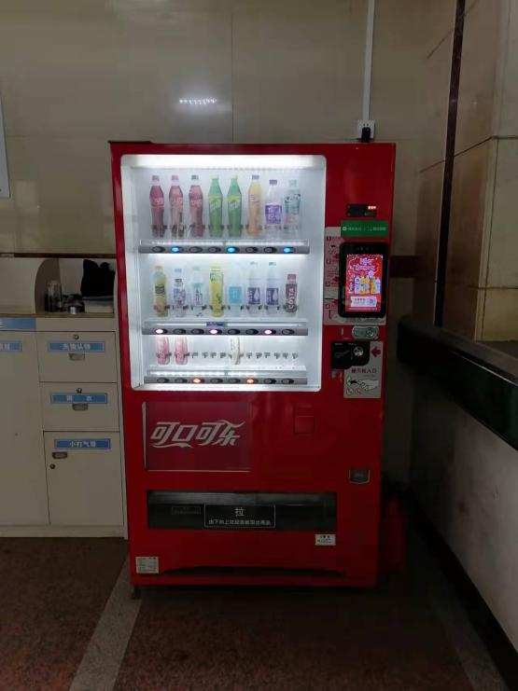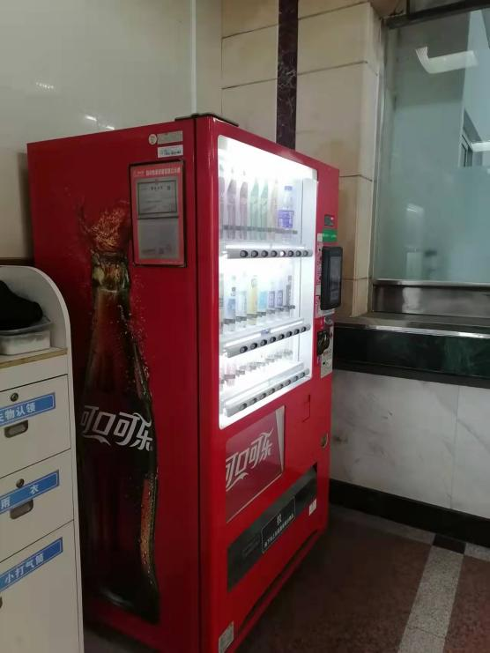

1、自动售货机尺寸约为：高1830×宽1056×深805mm
2、服务时间1年。每台机器每年上交≥8000元冲抵医院电费、场地费，通过有效最高价确定上交金额后，合同期内不做调整。
3、成交商在采购方指定区域投放自动售货机，投放具体数量及投放地点根据采购方实际需求决定（暂定2台）。
4、成交商需制定本项目服务方案，交医院管理部门确认后备存。
5、成交商负责免费机器安装、调试并提供日常定期维修、保养，以保证设备正常工作。同时成交商负责自动售货机的补货、收款工作。
6、成交商负责办妥自动售货机投放市场的相关审批手续及处理，由于自动售货机所引起的顾客投诉等问题。
7、成交商必须确保投放的自动售货机所售饮料等食品卫生安全。过期、变质商品不得出售。若因商品过期、变质等原因造成消费者受到伤害，或被市场监督管理部门查处，所有法律责任和民事赔偿责任一律由成交商承担。
8、成交商在合同期内安装，维修，售卖等情况应符合院方的管理要求，同时需保证其所提供产品的质量且需符合国家相关标准规定，定期安排专业安全员巡查，确保设备安全和用电安全，并承担因此引发的全部安全责任。医院各类人员(含病员和家属)在使用自动售货机时，如非使用不当等人为因素或因成交商产品质量原因造成人身和材产受到侵害的经济和法律责任均由成交商全部承担。

